Le métro parisien

INTRODUCTION (extraite de l’Encyclopédie Encarta)

Métro est l’abréviation de « chemin de fer métropolitain » ; l’adjectif étant lui-même d’origine grecque : mêtêr = mère et polis = ville.
En anglais, on dit « subway » ou « underground » ; en allemand « U-bahn ».
Ce sont des équipements lourds, principalement souterrains et à gabarit réduit, même si l'écartement est généralement standard. Ils sont apparus à la charnière des 19ème et 20ème siècles dans les grandes capitales : Londres, Paris, New York , Moscou, etc. La longueur totale de chaque réseau atteint plusieurs centaines de kilomètres, et l'intervalle entre deux stations varie de quelques centaines de mètres dans le centre des agglomérations à quelques kilomètres à la périphérie. On estime aujourd'hui qu'une agglomération doit regrouper au moins 1 million d'habitants pour justifier la construction d'un métro sous sa forme traditionnelle.
Depuis la fin des années 1970, les réseaux de métros se sont multipliés dans les grandes métropoles de province. En France, c'est le cas à Marseille et à Lyon. La tendance actuelle est de réaliser des métros souterrains dans la zone d'urbanisation dense et aériens à la périphérie. Lorsque la densité urbaine n'apporte qu'un trafic encore faible, on peut réaliser le site d'un métro partiellement souterrain, et n'y faire circuler que des tramways (on appelle cela un « pré-métro ») en attendant que le trafic exige la mise en service de véritables rames de métro (ce fut le cas à Bruxelles, notamment).Le métro est généralement complété par les trains de banlieue qui, dans les grandes métropoles, aboutissent souvent dans des gares centrales en cul-de-sac. Mais, alors que le métro concerne les déplacements à l'intérieur du centre de l'agglomération, les trains sont eux réservés au trafic entre le centre-ville et la (lointaine) périphérie.
Pour assurer la continuité de ces deux ensembles et éviter la congestion des nœuds d'échanges dans les gares terminales, on a, dans les années 1960, créé le RER (réseau express régional, S-bahn dans les pays germaniques, Rapid Transit en Angleterre), constitué de trains de banlieue traversant l'agglomération de part en part sur une longueur de 50 à 80 km, le plus souvent en souterrain dans le centre, et empruntant à la périphérie le réseau ferré normal sur voies spécialisées.
HISTORIQUE

Les « bouchons » parisiens : un vieux problème.

Les engorgements de Paris sont loin d’être une réalité contemporaine.
La preuve : Boileau décrivait déjà les « Embarras de Paris », au 17ème siècle.
Toutefois, la situation atteignit son apogée dans la seconde moitié du 19ème siècle car la capitale continuait à attirer encore et encore plus de monde : 2,5 millions d’habitants pour une superficie de 78 km² .
Les transports de surface avaient depuis longtemps montré leurs limites dans une voirie toujours plus encombrée.
La seule solution consistait à doter la ville d’un moyen de transport rapide et de grande capacité, mais indépendant du trafic routier.
Le chemin de fer, qui commençait alors à faire ses preuves, apparut comme la solution la plus logique.
Les premières idées consistaient à relier le centre de Paris à sa périphérie et à faciliter l’approvisionnement des halles qui constituaient déjà à l’époque un gigantesque marché.

Premières querelles : « Dessus ou dessous ? »

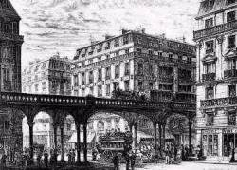
Une fois acquise cette idée de chemin de fer métropolitain , le souci de préserver l’aspect esthétique de Paris a vite pris le dessus : fallait-il privilégier un tracé souterrain ou aérien ?
Les uns craignaient de voir la ville défigurée par des viaducs interminables et les autres voyaient d’un mauvais oeil le fait de circuler sous terre, comme des taupes, dans de sombres galeries, froides et humides.
Si l’on s’en tenait au coût des travaux, le réseau aérien détenait l’avantage mais, pour préserver l’esthétique et surtout la tranquillité des habitants, le souterrain l’emporta finalement.

Les querelles politiques

Paris aurait ainsi pu être doté d’un réseau à sa mesure dès 1850, mais un autre débat opposa la ville à l’Etat.
Ce dernier voulait relier les grandes gares parisiennes entre elles tandis que la Ville préférait un réseau séparé, indépendant qui assurerait en outre un maillage plus fin de l’espace urbain.
Une loi reconnaissait aux communes le droit de faire construire, à leurs frais, un chemin de fer d’intérêt local mais l’Etat considérait le cas de Paris comme particulier et relevant donc de sa seule compétence.
Beaucoup de temps fut ainsi perdu : trente ans après le dépôt des premiers projets, Paris n’avait toujours pas de métro alors que Londres ou New York possédaient déjà le leur.

La fin des querelles

La volonté inébranlable de la ville de Paris et surtout la perspective de l’Exposition universelle de 1900, qui allait attirer de très nombreux visiteurs, ont mis fin à ces querelles stériles : le 22 novembre 1895, le ministre des Travaux Publics Louis Barthou reconnut un caractère d’intérêt local aux lignes à construire.

Les projets

Dès 1855 se succèdent de nombreux projets, tant aériens que souterrains.
On imagine par exemple des voies de chemin de fer suspendues au-dessus des grands boulevards.
En 1845 déjà, le projet de Kérizounet proposait de relier le centre de Paris aux gares de Lyon et du Nord par un métro qui circulerait sur un plan incliné dans un sens et qui serait tracté par des câbles dans l’autre sens.
En 1872, un projet est expérimenté au parc de la Tête d’Or à Lyon : il s’agit d’une sorte de monorail qui présente la particularité d’avoir son système de roulement sur le rail et non sur le wagon.
La palme du projet le plus fou revient à Arsène Olivier qui propose, en 1872 également, un métro perché sur de très hauts viaducs qui enjamberaient les immeubles parisiens
En 1875, on envisage de relier par des tunnels les cinq gares de Paris à une gare centrale qui serait située sous le Palais-Royal.

La gestation

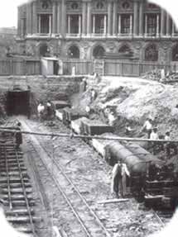
La construction des tunnels, tranchées, viaducs, quais et stations fut confiée à la Ville, tandis que les accès, les voies et l’exploitation étaient, elles, confiées à un concessionnaire.
La Compagnie Générale de Traction, détenue par le baron Edouard Empain, fut choisie.
Le concessionnaire créa la Compagnie de chemin de fer métropolitain de Paris
(en abrégé C.M.P.), société anonyme constituée en avril 1899, pour exploiter le réseau.

Une ultime querelle porta sur le choix de l’écartement des voies : 1 mètre (écartement vicinal) ou 1,44 mètre (écartement ferroviaire standard).
Ce fut le Parlement qui trancha en faveur de l’écartement standard mais en limitant la largeur des voitures à 2,4 mètres (au lieu de 3,2 mètres pour les voitures ferroviaires des grandes lignes).
Paris conservait donc le caractère unique de son réseau et en profita même pour se démarquer davantage encore… en faisant circuler ses voitures à droite.

Mise en place du réseau

Les premiers projets de la ville comprenaient 6 lignes, désignées alors par des lettres, de A à F, qui auraient été :

- A : de la porte de Vincennes à la porte Dauphine
- B : une ligne circulaire qui suivrait les anciens boulevards extérieurs
- C : de la porte Maillot à Ménilmontant, avec un tronçon commun avec la
ligne B
- D : de la porte de Clignancourt à la porte d’Orléans
- E : du boulevard de Strasbourg au pont d’Austerlitz
- F : du Cours de Vincennes à la Place d’Italie

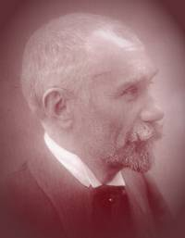
Un homme supervisa la construction de ce gigantesque chantier : Fulgence Bienvenue ; son nom est indissociable du métropolitain ; il est toujours aujourd’hui considéré comme le « père » du métro parisien.

Son avant-projet , établi en 1896, comporte une ligne circulaire Etoile-Nation-Etoile ainsi que deux transversales : une nord-sud (Porte de clignancourt-Porte d’Orléans) et une est-ouest (Porte Maillot-Avenue Gambetta).
Il est approuvé par l’ assemblée municipale le 20 avril 1896, qui y adjoint 3 autres lignes.

Les travaux commencent en octobre 1898 et, le 19 juillet 1900, la première ligne (Porte de Vincennes-Porte Maillot) est ouverte au public : sa voie presque droite, longue de 11 km, comporte 18 stations.
Trois mois plus tard, le métro a déjà transporté 17 millions de voyageurs !
Treize ans plus tard, le réseau comprendra 10 lignes qui aligneront 91 km.
Le nombre de voyageurs passe de 55 millions en 1901 à 467 millions en 1913 !

Modifications, raccordements, prolongations se feront jusqu’en 1930, et même durant la guerre 14-18.

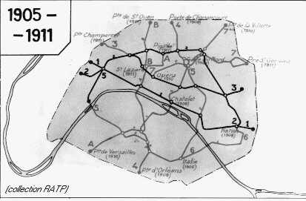
Les lignes sur viaduc ne représentent que 5% du réseau global.
Dans certains secteurs on n’a pu éviter que partiellement les fortes déclivités, notamment sous la butte Montmartre, où le métro traverse les anciennes carrières de gypse dans des tubes étanches portés par 220 pilotis de forte maçonnerie.
A certains endroits, le croisement des lignes a demandé des prouesses techniques comme, par exemple, sous la place de l’Opéra où trois lignes se superposent.

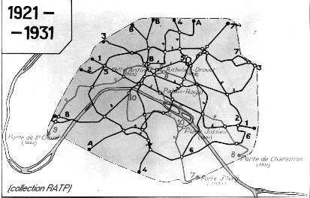

Il serait injuste de ne pas citer également Jean-Baptiste Berlier qui déposa en 1887 un projet de « tramways tubulaires souterrains » qui n’eut pas de suite malgré le très vif intérêt de la Ville.
Bien qu’évincé des projets du métropolitain, bien que la CMP soit déjà concessionnaire, Berlier revint sur le devant de la scène en 1899 car la loi n’interdisait nullement que d’autres lignes soient concédées à d’autres compagnies.
Il en profita donc pour déposer un projet de ligne à grande profondeur reliant Montmartre à Montparnasse, qui fut adopté par la Ville en décembre 1901, non sans quelques modifications.
Ainsi, en juillet 1902, fut constituée la Société du chemin de fer électrique souterrain Nord-Sud, , plus simplement appelée « la Nord-Sud ».
Mais, contrairement à la CMP, la ville de Paris n’entendait pas mettre la main à la poche, laissant tout le financement à la charge du nouvel exploitant.
La compagnie Nord-Sud partait donc désavantagée par rapport à sa concurrente.
Ainsi, en 1914, elle avait dépensé 140 millions de francs alors que le réseau était encore inachevé.
Sa première ligne fut mise en service en novembre 1910 et fut entièrement achevée en 1916 : elle correspond à la ligne N° 12 actuelle.
En 1912, sa seconde ligne ouvrit ses portes : avec son profil en y, elle correspond à la partie nord de la ligne N° 13 actuelle.
Pour attirer les clients, la Compagnie Nord-Sud misa de suite sur le confort des passagers : ses stations et ses voitures étaient plus belles et plus confortables.

Durant la première guerre mondiale, le métro était le principal moyen de transport des Parisiens : l’accroissement du trafic permit donc d’atteindre l’équilibre financier.
Mais au lendemain du conflit, l’affaiblissement des compagnies de transport obligea la Ville à intervenir dans les finances des deux sociétés.
Paris acceptait d’éponger les éventuelles pertes, et partageait le cas échéant les bénéfices.
Dès 1925, la Compagnie Nord-Sud renouait avec les bénéfices, mais, craignant de voir la municipalité s’accaparer tout le réseau, les deux sociétés décidèrent de fusionner en 1930.
A partir de cette fusion, on décida de prolonger le métro en proche banlieue mais la seconde guerre mondiale mit un frein à cette expansion.

Le métro, aujourd’hui

Le métro comporte 16 lignes (numérotées de 1 à 14, plus la 3bis et la 7bis) en site propre, d’une longueur totale de 200 km et compte 300 stations, il couvre la totalité de la ville ainsi que sa proche banlieue.
La ligne 13 fut ouverte en 1938 et il fallut attendre le 15 octobre 1998 pour que soit ouverte la ligne N° 14, entre Madeleine et la bibliothèque François Mitterrand.
Le métro parisien est géré et exploité principalement par la R.A.T.P. (c’est-à-dire la Régie Autonome des Transports Parisiens).

UN PEU DE TECHNIQUE…

Les voitures automotrices (23,6 tonnes à vide) et les remorques reposent sur deux bogies à quatre roues porteuses, équipées de pneumatiques, auxquelles sont accolées des roues métalliques de sécurité.
Quatre roues plus petites assurent le guidage en roulant horizontalement contre les rails latéraux, qui transportent le courant (non représentées sur le schéma ci-dessous).
Les rames se déplacent donc sur des pistes qui encadrent la voie normale ; en cas de crevaison, le roulement et le guidage se reportent sur les roues auxiliaires : la sécurité et le freinage sont donc ainsi assurés.

rail latéral
axe

rail
traverse piste de roulement

La ligne N° 4 est la première à traverser la Seine et de façon souterraine : on y utilisa la technique du caisson.
Celui-ci est une pièce de maçonnerie dont la partie creuse contient la future galerie.

Fig. 1 Fig. 2 Fig. 3
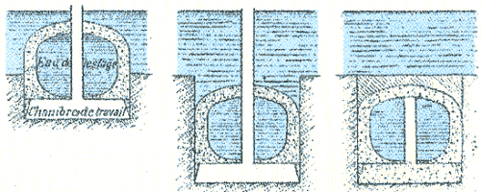

Fig. 1

Le caisson, dûment lesté par l’eau de la Seine elle-même, est déposé au fond du
lit, en travers du fleuve.
Par un conduit vertical, les ouvriers accèdent à une chambre de travail, maintenue en surpression et située à la base du caisson.

Fig. 2

Ils y creusent le fond du lit et, progressivement, sous l’action de son propre poids, le caisson s’enfonce dans le sous-sol, jusqu’à la profondeur désirée : il ne devra plus, en effet, gêner la navigation.

Fig. 3

Parvenu à sa position définitive, le caisson y est bloqué par deux coulées de béton : l’une comblera la chambre de travail et l’autre coiffera et renforcera la voûte de la future galerie.
Il restera donc à pomper l’eau afin de libérer la galerie et y installer les voies .

Le métro, ligne par ligne

Ligne N° 1
Elle joint le Château de Vincennes au nouveau quartier de la Défense ; quasiment en ligne droite, elle traverse Paris d’est en ouest en passant par le centre et en suivant les Champs Elysées.
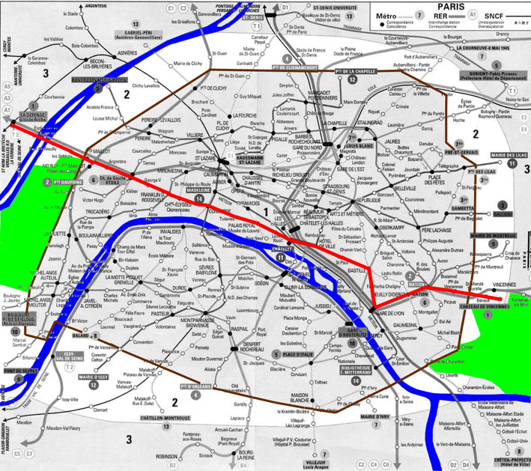

Ligne N° 2
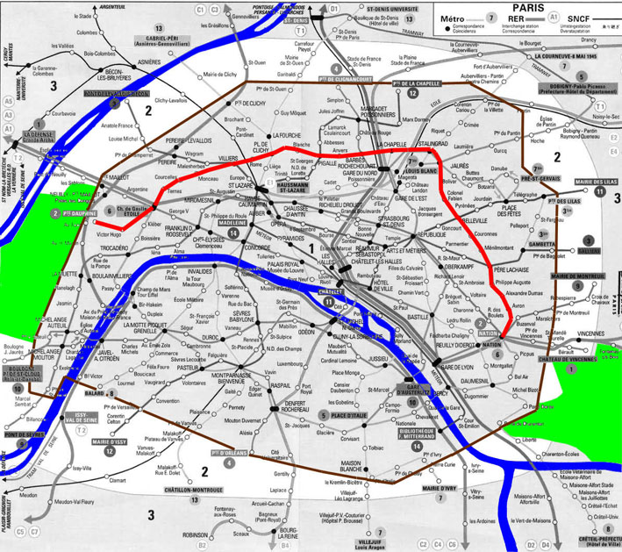
De Nation à Porte Dauphine, elle dessert la partie nord de Paris.
Son parcours, tout entier sur la rive droite de la Seine, décrit un large demi-cercle.

Ligne N° 3
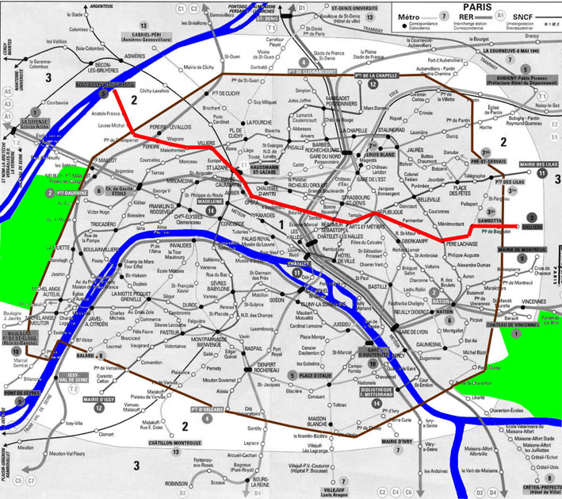
Tout comme la ligne 2, qu’elle croise à deux reprises (Père Lachaise et Villiers), elle traverse la partie nord de la ville et joint Gallieni , à l’est, au pont de Levallois, à l’ouest.

Ligne N° 3bis
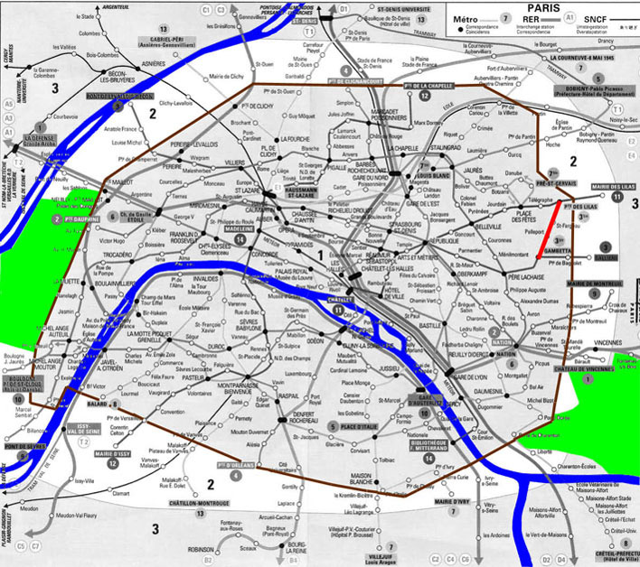
La ligne 3bis est la plus courte : elle joint les stations Porte des Lilas (ligne N° 11) et Gambetta (ligne N° 3) ; il faut donc plutôt la considérer comme une jonction.

Ligne N° 4
De la Porte d’Orléans à la Porte de Clignancourt, nous avons cette fois un axe nord-sud, qui traverse la Seine au niveau de l’ Ile de la Cité.
A noter également que cette ligne relie trois gares : celles du Nord et de l’Est, qui sont voisines, à celle de Montparnasse.
Les intersections avec les lignes 1, 2 et 3 se trouvent respectivement aux stations Châtelet, Barbès et Réaumur.

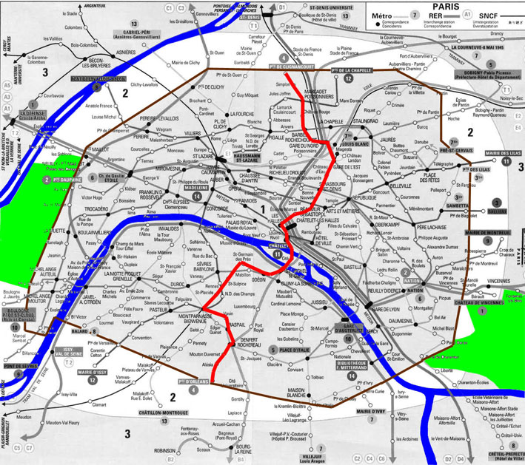

Ligne N° 5
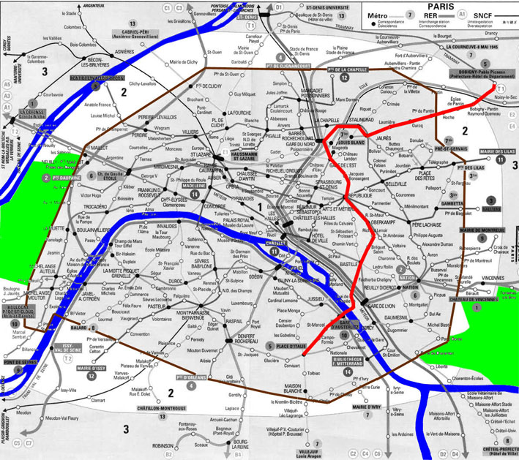
Autre axe nord-sud, la ligne 5 joint Bobigny à la Place d’Italie.
Elle croise la ligne 1 à Bastille, partage Stalingrad et Jaurès avec la ligne 2 et croise la ligne 3 à République.
Elle relie la gare d’Austerlitz au gares de l’Est et du Nord.

Ligne N° 6
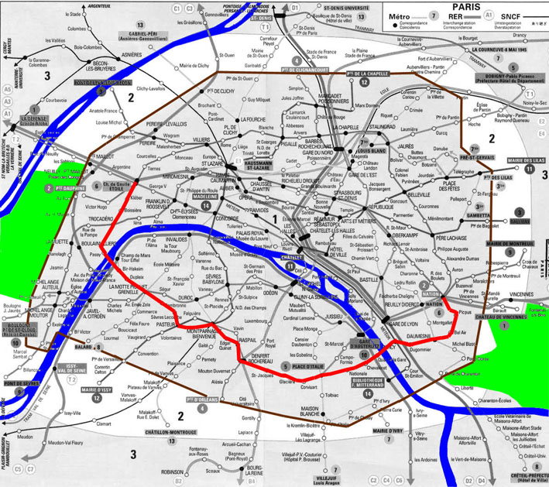
Elle est le pendant sud de la ligne 2 : de Nation à la Place de l’Etoile ; c’est de nouveau un axe est-ouest, cette fois en grande partie sur la rive gauche de la Seine.

Ligne N° 7
De nouveau un axe nord-sud, desservant le centre ville, et avec la particularité d’une fourche à son extrémité sud.
La ligne 7 joint Villejuif (branche ouest) ou la mairie d’Ivry (branche est) à La Courneuve, au nord.
Elle traverse la Seine à proximité de l’ Ile St-Louis.

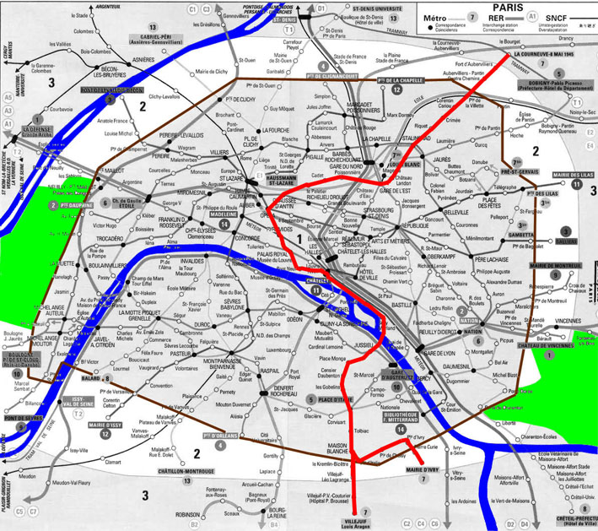

Ligne N° 7bis
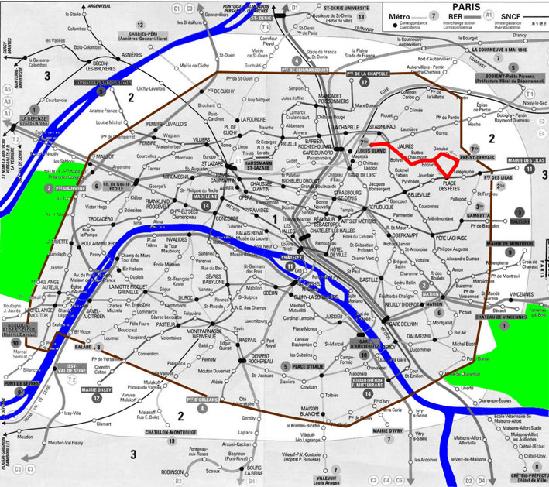
Courte, comme la ligne 3bis, elle joint le Pré-St-Gervais à Louis Blanc, en dessinant une boucle à sa partie est.
Elle permet plutôt une jonction entre les lignes 2 ou 5 à hauteur de la station Jaurès et la 11, à la station Place des Fêtes.

Ligne N° 8
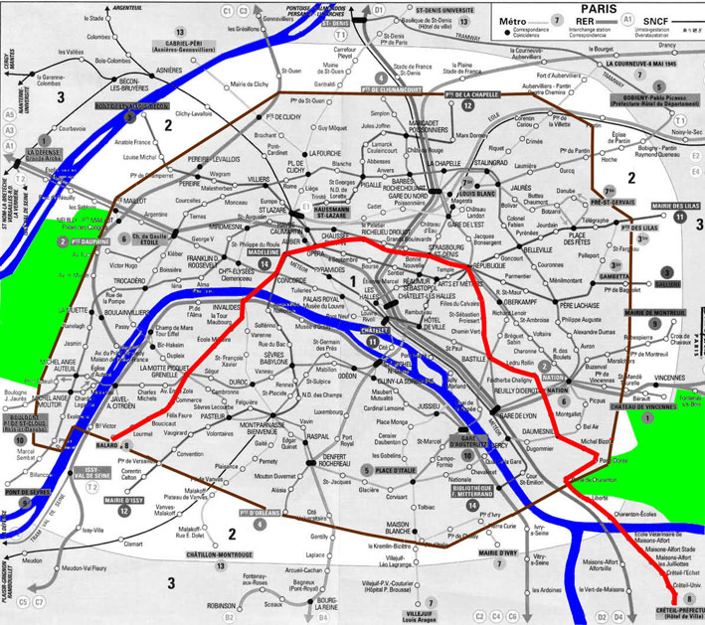
La ligne 8 plonge dans la banlieue : elle permet aux habitants de Créteil de joindre la capitale.
Elle décrit en ville une large courbe qui se termine à Balard, traversant la Seine à hauteur des Invalides.

Ligne N° 9
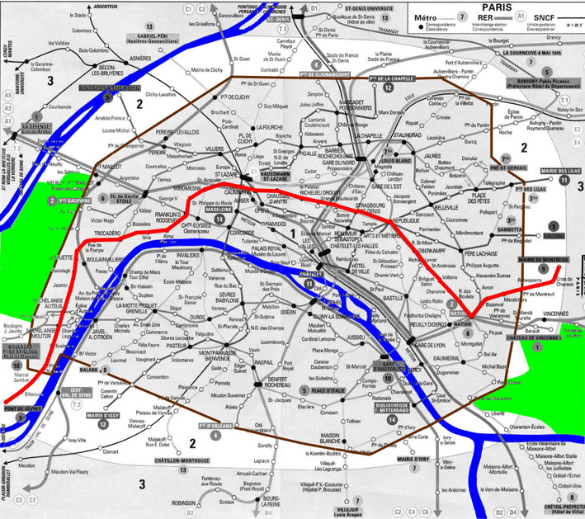
Tout comme les lignes 1, 2 et 3, Elle traverse Paris d’est en ouest et joint la mairie de Montreuil au pont de Sèvres, en restant entièrement sur la rive droite.

Ligne N° 10
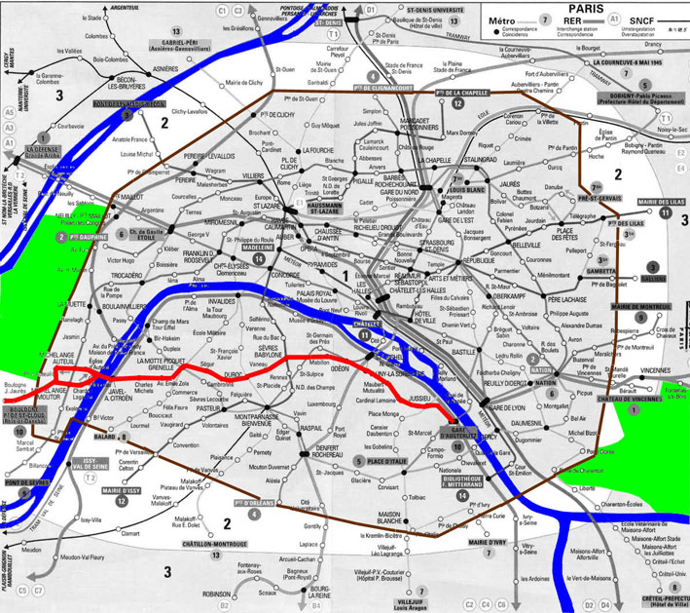
Voici, pour les habitants proches du bois de Boulogne et de la Porte de St-Cloud, l’occasion de se rapprocher du centre ville, ou de rejoindre la gare d’Austerlitz,
en traversant la Seine près du célèbre pont Mirabeau.

Ligne N° 11
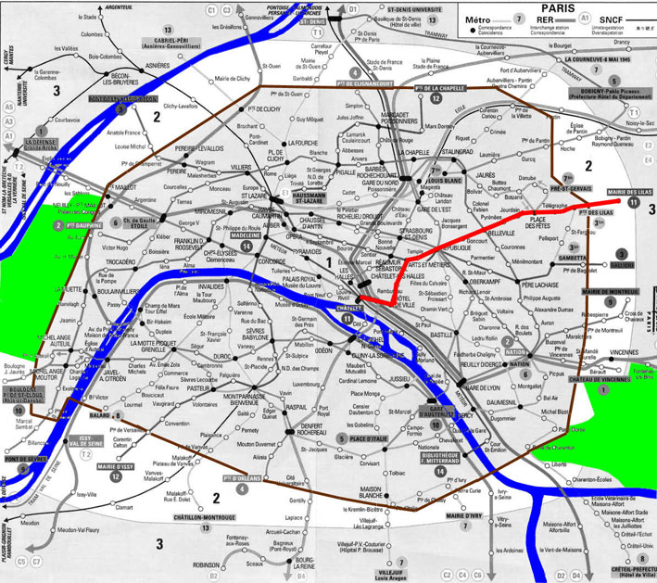
Assez courte, la ligne 11 relie la mairie des Lilas au cœur de Paris, à la station Châtelet.
Elle ne traverse donc que la partie nord-est de Paris.

Ligne N° 12
Encore un axe nord-sud, depuis la Porte de la Chapelle jusqu’à la mairie d’Issy.
Elle joint les gares Montparnasse et St-Lazare, traversant la Seine au niveau de l’Assemblée Nationale.

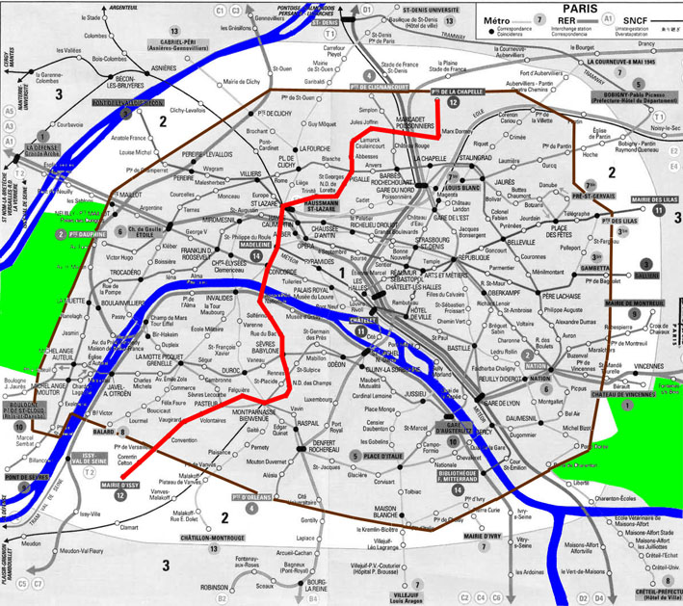

Ligne N° 13
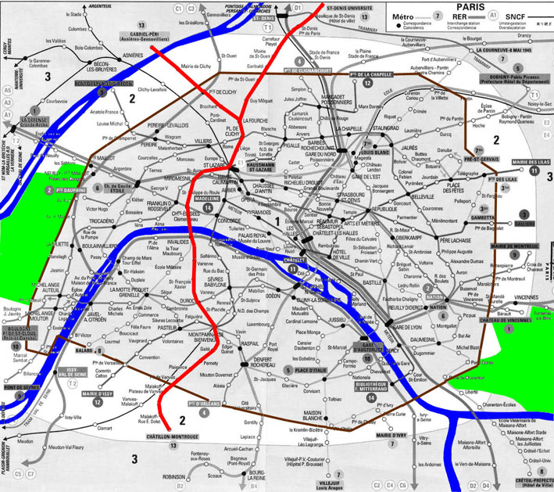
Comme la ligne 7, elle présente une fourche, dans la partie nord cette fois.
La station où la bifurcation se produit s’appelle d’ailleurs « La fourche ».
Elle joint Gabriel-Péri (branche ouest) ou St-Denis Université (branche est) à Châtillon-Montrouge, au sud et traverse la Seine à hauteur des Invalides.
Elle relie en outre deux gares : St Lazare et Montparnasse, tout comme la ligne 12.

Ligne N° 14
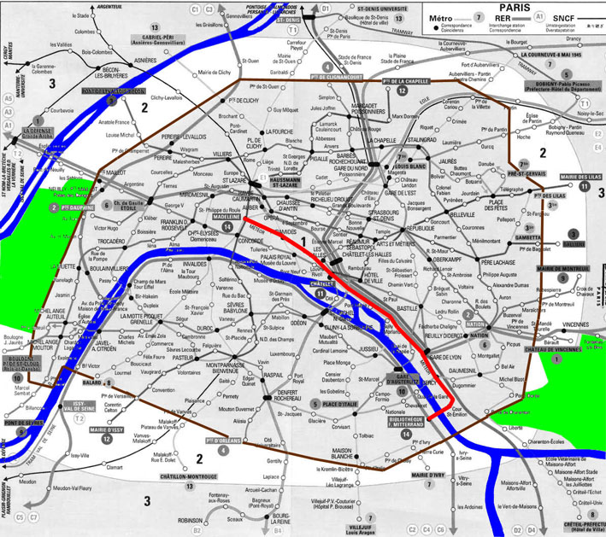
Voici la dernière née : de longueur moyenne, elle reste tout entière intra muros et présente l’avantage de passer par le centre de la Ville.
Elle relie Madeleine à la bibliothèque François Mitterrand.

